VYSOKÉ UČENÍ TECHNICKÉ V BRNĚ

Fakulta informačních technologií

**Modelování a simulace**

Projekt

Varianta 1: Uhlíková stopa v dopravě

Sabína Gregušová (xgregu02)

Filip Weigel (xweige01) 1.12.2019

# Úvod

Cílem této Simulační studie je sestavit model středně velkého evropske města a simulovat pohyb osob dopravními prostředky, které produkuj emise CO2. Investice do infrastruktury a nákupy nových vozidel představuj nemalé Peníze pohybujících se v řádek desítek, stovek milionu, případně i miliard korun. Pomocí simulace jednoho, či více pracovních dní budeme moci pozorovat, jak mohou rozhodnutí jednotlivců přispět k tvorbě uhlíkové stopy a budeme se snažit najít optimální řešení, které by mohlo pomoci k jejich snížení. Vyplatí se investovat do nových autobusů a vozidel, které mají nižší emise? Jak se změní emise CO2, Pokud provozovatel MHD snižuje cenu jízdného a bude hromadnou dopravu využívat více obyvatel? Tyto a mnoho dalších otázek Můžeme díky simulaci zodpovědět.

# Rozbor tématu a fakta

Uhlíková stopa se stala v poslední době fenoménu, který pohltil téměř celý svět. Téměř v každém koutu světa se konají summity na téma znečištění ovzduší automobily. V Evropě tvoří 30 \% z celkové produkce CO2 doprava a transport zboží na základě průzkumu Evropského parlamentu z roku 2017 \cite {co2_eu}. Evropská Unie se podílí produkci oxidu uhličitého 13 \% z celého světa. Paradoxně nejvýrazněji bojovníci je Greta Thunberg pocházející ze Švédska, která šokovala svět při svém projevu. Apelovala na občany všech zemí, že by Melia přestat jezdit automobily, neboť osobní vozidla způsobují asi 60.7 \% CO2 emisí z celkového množství emisí, které produkuje doprava \cite {co2_eu}, což je asi 12 \% z celkového množství emisí, které produkuje Evropa \cite {co2_eu_law}.

Evropská unie se snaží redukovat produkci CO2 emisí nových modelů osobních automobilů pod hranici 130 g/Km; v některých zemích se již podařilo snížit tento průměr na 120.4 g/Km. Emise CO2 má tedy při různých modelech osobních automobilů různou odchylku. Musíme brát v úvahu, že tento nový zákon se týká nových osobních automobilů, zatímco lidé stále využívají osobní automobily, které byly vyrobeny více než 10 let dozadu. Můžeme se proto domnívat, že skutečná průměrná produkce CO2 se pohybuje okolo 135 g/Km \cite{ultimatespecs.com}.

V rámci fakt je třeba si taktéž přiblížit princip spalovacího motoru. Spalovací motor je druh stroje, který přeměňuje chemickou energii obsaženou v palivě především na teplo a mechanickou energii. Teplo tvoří asi 75 % přeměněné energie a je v automobilovém průmyslu využito jen pro vytápění prostoru pro cestující. Je to tedy nechtěný produkt. Zbylých 25 % je přeměněno na mechanickou práci. Hlavní částí motoru je válec, píst, ventily umístěné v hlavě motoru a kliková hřídel. Všechny ze zmíněných součástí tvoří tzv. spalovací prostor.

Píst se pohybuje ve válci nahoru a dolů v posuvném pohybu. V případě, že je píst ve válci úplně nahoře, tak tuto událost nazýváme horní úvrať, pokud je píst úplně dole tak dolní úvrať. Při posuvném pohybu pístu se zároveň otáčí kliková hřídel, která převádí posuvný pohyb na otáčivý.

Budeme uvažovat obyčejný atmosférický motor, který nemá žádné pomocné součásti typu turbodmychadlo a kompresor.

Fáze

1. Píst nachází v horní úvrati a posunuje se směrem dolů a nasává vzduch otevřeným sacím ventilem.
2. Píst pohybuje směrem nahoru, stlačuje nasátý vzduch v spalovacím prostoru a způsobuje jeho zahřátí.
3. Těsně před horní úvratí se pomocí vstřikovače stříkne do spalovacího prostoru přesně odměřená dávka paliva, která se vznítí a tlačí píst dolů. Zde dochází k velmi patrné ztrátě účinnosti, jelikož palivo vybuchuje ještě ve fázi, kdy píst jde nahoru.
4. Píst je setrvačností tlačen nahoru a probíhá výfuk. Výfukový ventil je otevřen a ven ze spalovacího prostoru jsou tlačeny spaliny.

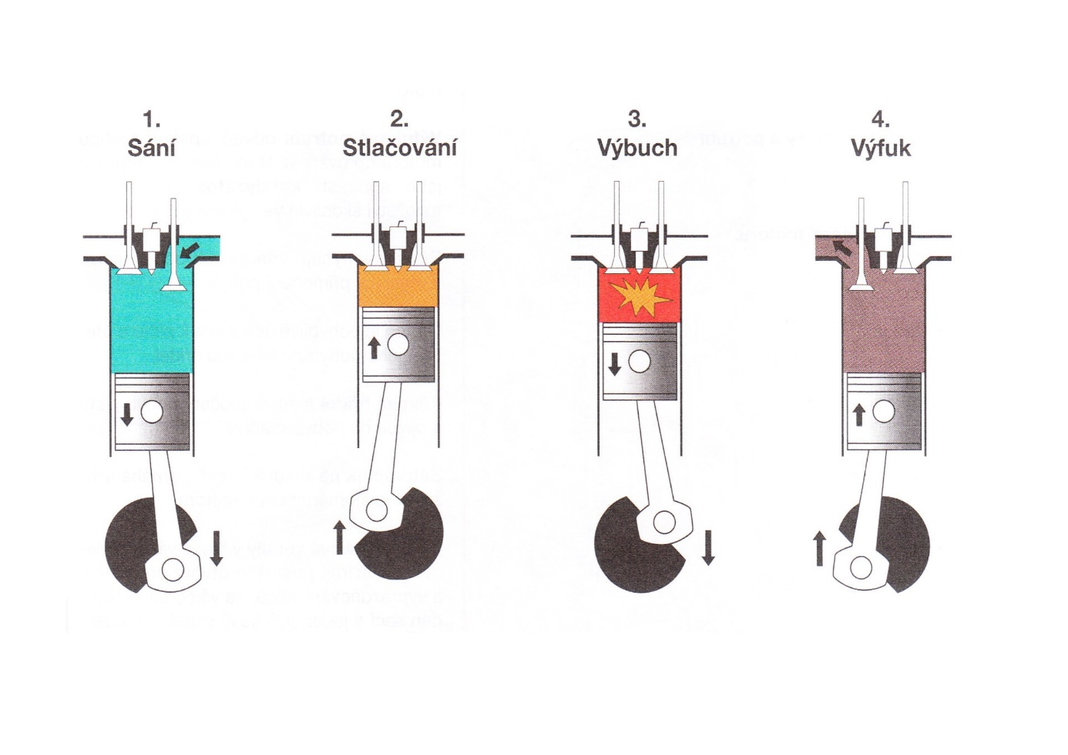

Spaliny jsou z valné většiny tvořeny oxidem uhličitým a různými prvky/sloučeninami, jež jsou produkty hoření paliva.